新 书 推 荐

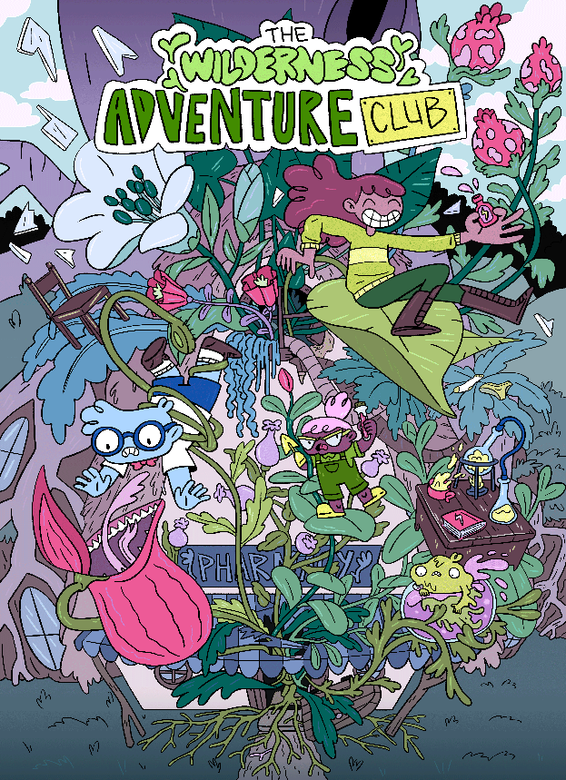
中文书名：《荒野探险俱乐部》
英文书名：WILDERNESS ADVENTURE CLUB
作 者：Lina Høj Høstrup
出 版 社：Andrews McMeel
代理公司：SJGA / ANA
出版时间：2027年春
代理地区：中国大陆、台湾
审读资料：电子稿
类 型：漫画和图像故事

- 在神奇的“植物药店”背景下，将奇幻冒险与植物学知识巧妙融合，开启新奇世界。
- 作者Lina Høj Høstrup的第一本漫画《正确的元素》(Det Rette Element) 荣获“平奖(Pingprisen Comics Award) ”与“克劳斯·德勒兰奖(Claus Deleuran Award) ”年度最佳新人奖。

内容简介：

认识一下弗里达(Frida)：她由天才祖母在最不可思议的植物与非凡药剂之间抚养长大，却对祖母那间神奇非凡的“植物药房(Plant Pharmacy)”周遭的一切奇妙事物毫不在意。

再来是巴斯蒂安(Bastian)：一位书呆子型的书虫，他为弗里达打开了奇妙的植物学世界之门。这个看似不搭调的二人组合，在他们宁静而奇幻的村庄中，发现了充满冒险与黑暗秘密的世界。

弗里达(Frida) 对祖母内里(Grandma Neri) 那间神奇的植物药房一点兴趣也没有，因此当她有机会跟随自负的洪堡伯爵(Count Humberg) 以及他那书呆子侍从巴斯蒂安(Bastian) 踏上探险时，她毫不犹豫。

当弗里达与巴斯蒂安发现彼此都热爱漫画书时，他们成立了“荒野探险俱乐部(Wilderness Adventure Club)”，并成为最好的朋友。

在冒险过程中，他们得知自己沉睡般宁静的小镇“绿叶镇(Greenleaf) ”曾是传奇海盗“野蛮人卡利班(Caliban the Barbarian) ”的藏身之地。一张藏宝图，以及与那位臭名昭著海盗幽灵的遭遇，引领他们找到宝藏，但巴斯蒂安却意外释放了一个神秘诅咒。拯救局面的重任落在弗里达身上——也许她终于会学到一点植物学知识，并向祖母证明，她不仅仅是一个爱做白日梦的傻气女孩。

内页插图：

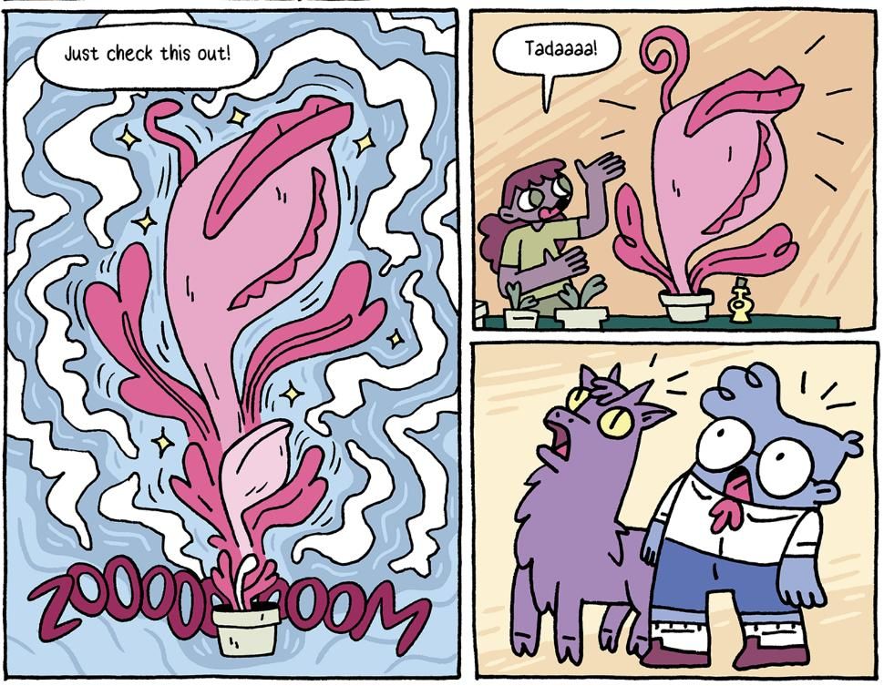

作者简介：

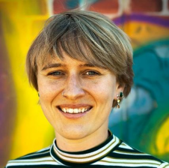
莉娜·霍伊·霍斯特鲁普(Lina Høj Høstrup) 于2017年毕业于“动画工作坊(The Animation Workshop) ”。她的第一本漫画《正确的元素》(Det Rette Element) 荣获“平奖(Pingprisen Comics Award) ”与“克劳斯·德勒兰奖(Claus Deleuran Award) ”年度最佳新人奖。她曾以丹麦语创作并绘制儿童分级读物，尚未在丹麦以外出版作品。可在线访问她：https://papertwinillustration.com/

请将反馈信息发至：版权负责人
Email：Rights@nurnberg.com.cn
安德鲁·纳伯格联合国际有限公司北京代表处
北京市海淀区中关村大街甲59号中国人民大学文化大厦1705室, 邮编：100872
电话：010-82504106, 传真：010-82504200
公司网址：http://www.nurnberg.com.cn
书目下载：http://www.nurnberg.com.cn/booklist_zh/list.aspx
书讯浏览：http://www.nurnberg.com.cn/book/book.aspx
视频推荐：http://www.nurnberg.com.cn/video/video.aspx
豆瓣小站：http://site.douban.com/110577/
新浪微博：安德鲁纳伯格公司的微博_微博 (weibo.com)
微信订阅号：安德鲁纳伯格联合国际北京代表处

